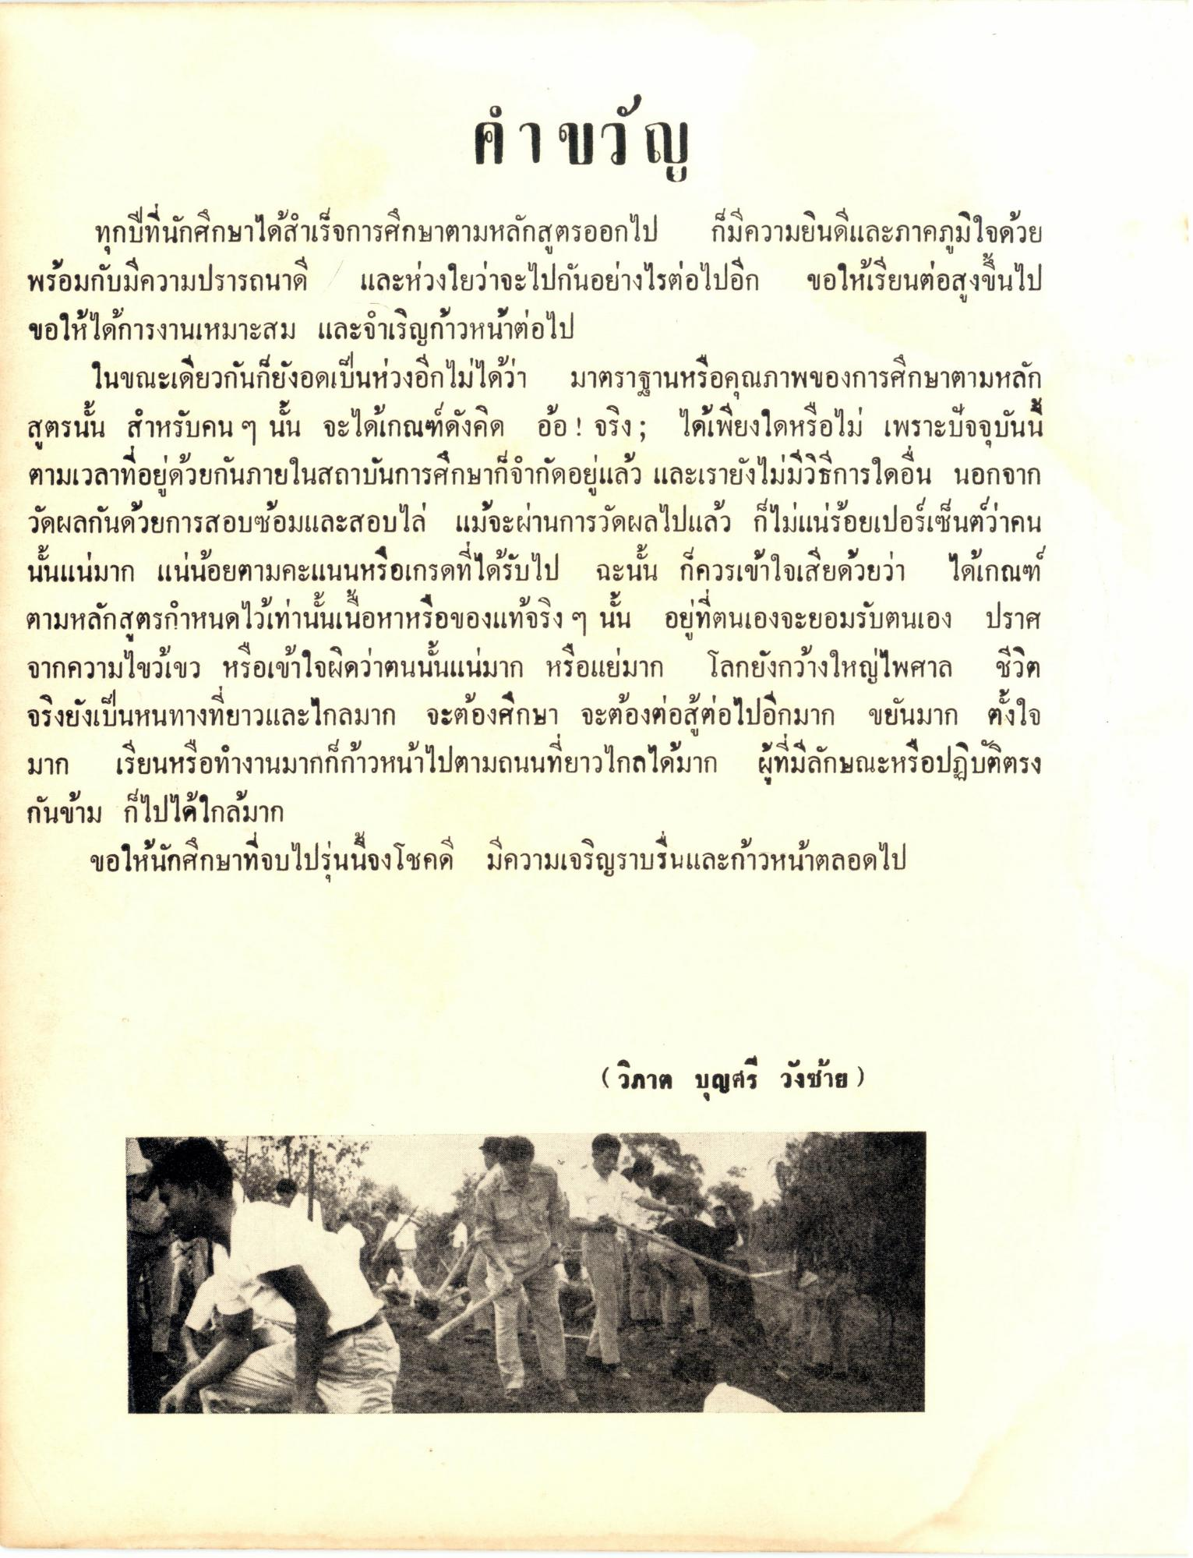
คําขวัญ
ทุกปีที่นักศึกษาได้สําเร็จการศึกษาตามหลักสูตรออกไป ก็มีความยินดีและภาคภูมิใจด้วย พร้อมกับมีความปรารถนาดี และห่วงใยว่าจะไปกันอย่างไรต่อไปอีก ขอให้เรียนต่อสูงขึ้นไป ขอให้ได้การงานเหมาะสม และจําเริญก้าวหน้าต่อไป
ในขณะเดียวกันก็ยังอดเป็นห่วงอีกไม่ได้ว่า มาตราฐานหรือคุณภาพของการศึกษาตามหลัก สูตรนั้น สําหรับคน ๆ นั้น จะได้เกณฑ์ดังคิด อ้อ ! จริง ; ได้เพียงใดหรือไม่ เพราะปัจจุบันนี้ ตามเวลาที่อยู่ด้วยกันภายในสถาบันการศึกษาที่จํากัดอยู่แล้ว และเรายังไม่มีวิธีการใดอื่น นอกจาก วัดผลกันด้วยการสอบซ้อมและสอบไล่ แม้จะผ่านการวัดผลไปแล้ว ก็ไม่แน่ร้อยเปอร์เซ็นต์ว่าคน นั้นแน่มาก แน่น้อยตามคะแนนหรือเกรดที่ได้รับไป ฉะนั้น ก็ควรเข้าใจเสียด้วยว่า ได้เกณฑ์ ตามหลักสูตรกําหนดไว้เท่านั้นเนื้อหาหรือของแท้จริง ๆ นั้น อยู่ที่ตนเองจะยอมรับตนเอง ปราศ จากความไขว้เขว หรือเข้าใจผิดว่าตนนั้นแน่มาก หรือแย่มาก โลกยังกว้างใหญ่ไพศาล ชีวิต จริงยังเป็นหนทางที่ยาวและไกลมาก จะต้องศึกษา จะต้องต่อสู้ต่อไปอีกมาก ขยันมาก ตั้งใจ มาก เรียนหรือทํางานมากก็ก้าวหน้าไปตามถนนที่ยาวไกลได้มาก ผู้ที่มีลักษณะหรือปฏิบัติตรง กันข้าม ก็ไปได้ใกล้มาก
ขอให้นักศึกษาที่จบไปรุ่นนี้จงโชคดี มีความเจริญราบรื่นและก้าวหน้าตลอดไป
(วิภาต บุญศรี วังซ้าย)

